Цель игры:
1. Учить детей различать дорожные знаки. Закреплять знания детей о правилах дорожного движения.
2. Развивать внимание во время игры, познавательный интерес.
3. Воспитывать потребность в соблюдении правил дорожного движения в повседневной жизни.
Материал: игровое поле со знаками дорожного движения, фишки, кубик, карточки с загадками о дорожных знаках.

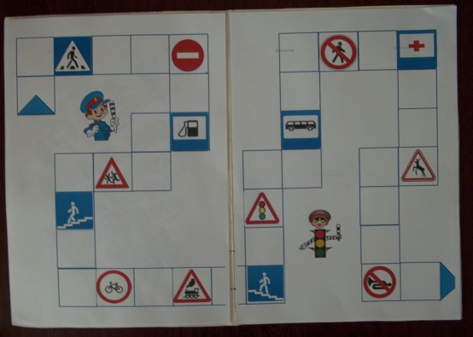

Ход игры:
Первый вариант.
В игре участвует 2-3 игрока. Каждый по очереди бросает кубик и отсчитывает фишкой столько клеток, сколько выпало на кубике. Если фишка остановилась на клетке с изображением дорожного знака, ребенок называет знак и его назначение. Если ребенок не может назвать дорожный знак, то пропускает ход. Игра продолжается до тех пор, пока все игроки не пройдут игровое поле.
Второй вариант.
В игре участвует 2-3 игрока. На игровом поле изображение дорожных знаков закрыто черными квадратами. Игроки по очереди бросают кубик и отсчитывают фишками клетки. Если фишка остановилась на клетке с черным квадратом, воспитатель читает загадку о дорожном знаке.
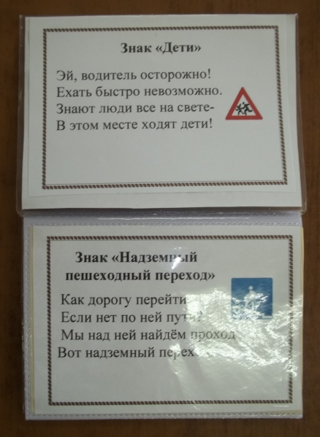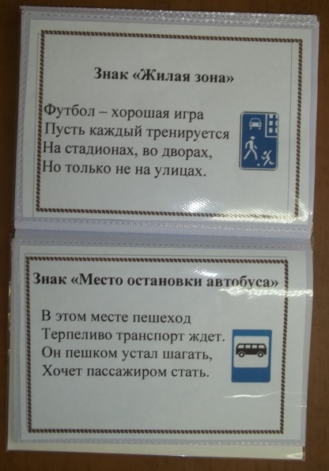
Ребенок отгадывает, что за знак спрятался под черным квадратом. Если ребенок не отгадывает загадку, пропускает ход. Игра продолжается до тех пор, пока все игроки не пройдут игровое поле.
В избежании запоминания расположения дорожных знаков на игровом поле, знаки нужно периодически менять. Данная игра подойдет и для среднего дошкольного возраста, необходимо лишь подбирать материал в соответствии с возрастными особенностями детей.

